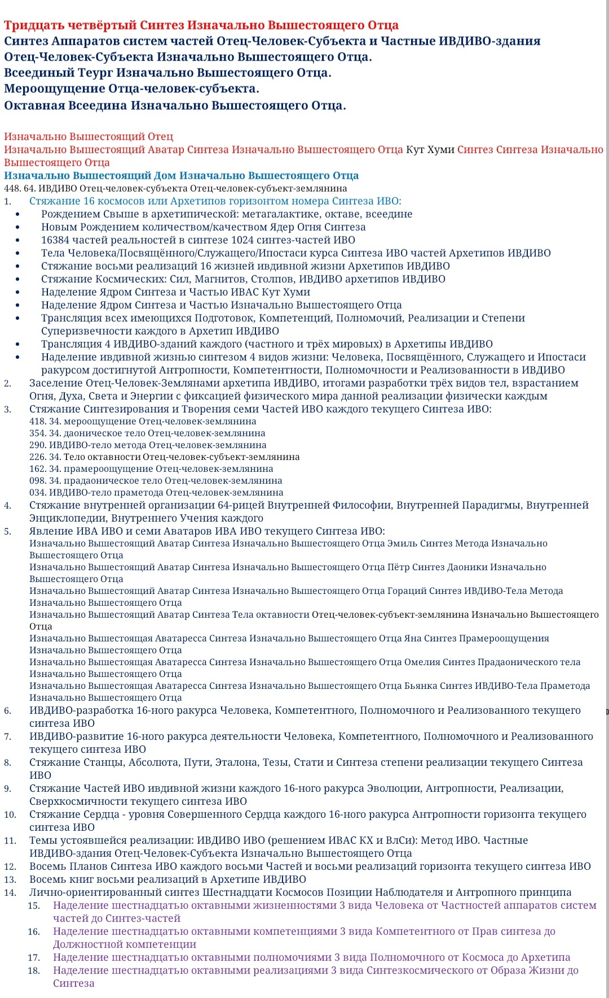

Часть 1

Вхождение в 34 Си.

Темы названия Синтеза.
Аккумулирование новых методов.
Что главное из 4-х тез.
Для чего вы пришли на Синтез, зачем пришли. Чем планируете достигать?
Выявлять необходимую Субстанцию, для реализации Синтеза и возможности достигнуть наших целей.
Практицизм и практичность Синтеза.

Задача в этом месяце искать практицизм в любом Синтезе.
С чего начинается?
Что нужно делать? Этот вопрос про что? Это про методы.

Разновариативность методов ведёт к результату. Мастерство, скорость, устойчивость -качества результата.
Как определить, практичен ли для меня этот Синтез?
Методы опирается на нашу содержательность и определяют те методы, которыми мы будем пользоваться.

Про Даоническую материю.

Когда дееспособно Мероощущение включается, возникает возможность сканирования.
Практичность – это когда хочется его сделать. Когда хочется им пользоваться.
В этот месяц обратить внимание на практицизм и куда вы хотите направить Синтез.

Когда складывается среда, где вы говорите себе: «Этого не может быть», это перед нахождением нового метода. Вера здесь поможет.
Сомнения тратят огонь. Нехватка мероощущения. Эта часть снимает очень много наносной шелухи.
В этот месяц привлекать Синтез как субстанцию на всё. Синтез приносит всегда что-то новое. Сколько нового у вас было, столько Синтеза мы применили.

Методы – это алгоритм, как процесс. Процесс достижения цели.

Что мешает нам меняться? На каком этапе идут изменения? Содержание. Когда меняется содержание, меняемся мы.
4-й Курс на этом горизонте – Практики. Практики закладывают новые методы.

Практика 1: Погружение в 34 Синтез.
1:42 - 2:07

Знакомство с Аватарами 34 Си.
Даоника - материя гармонии. ДАО - символ пути. Вопрос меры.
Рост: выходишь на плато своей содержательности. Начинаются проверки. Становится выбор: остаться на том уровне или пойти дальше. Что с тобой происходит? Ты становишься перед выбором и выходишь из зоны комфорта.
И возникает вопрос: «А оно мне надо?»
Мы каждым Синтезом меняемся тотально. Мы получаем новые методы. Методы - ресурс к новому. Инструмент Совершенное Свойство даёт способность распознать процессуальность метода.
Нам нужно научиться иерархизировать методы.
Рекомендация: мозговой штурм по теме Плана Си - подойти Даонически и разработать методологию.

Когда мы заставляем себя что-то сделать идёт утечка ресурса. Правомероощущение нужно нам максимально преобразить.
Чаще всего как мы действуешь - это методы. Самоуничижение, религия итд.

Практика 2: Знакомство с ИВАС 34 Синтеза. Преображение/ пережигание старых методов.
2:48 - 3:22

Часть 2:

Иерархизировать тезы Си в 8 Распоряжении. Четыре позиции, как в МО.
Первая позиция: Синтез Аппаратов Систем Частей.
Что ты будешь делать - Огонь - МО
Как ты будешь делать - Дух - Цель
Чем ты будешь делать - Мудрость - Задача
- Свет - Устремление

Рекомендация: назначить куратора 3-го круга Синтеза - Мария.
Регулярное пахтание Синтеза обеспечивает накопление Синтез на территории.
Куратор обеспечивает беспрерывное пахтание Синтеза на территории.

Иерархизация тез: Синтез направлен на разработку Систем Аппаратов.
Что такое части?
Сам ИВО – фрагмент, оформленный видом материи. ИВО разными спецификами.
В нас рождается целое в зависимости от того, какие и насколько разработанные части в нас. Наша Ипостастность зависит от того, какими частями мы пользуемся в естестве. Чем больше частей, тем больше Отца в нас.

Системы: если выстроить хорошую систему, любое действие будет успешно. Без системы - хаос и фрагментарный результат.
Огонь систематизирует саму часть.
Система есть сам дух как действие.
Дееспособность как пахтание огня - это система.

Что такое аппараты? Это строение системы.
34-й Синтез занимается организацией Аппаратов Систем Частей.

Часть - Мероощущение ИВО
Система - Ген Созидания
Аппараты - Флюидичность формы
Частность - Воля-метод

Просим обучения у Эмиля и Яны обучения по теме Систем Аппаратов.
Живика - животворящая материя для преображения. Купели Живической Материи. Сравнение со сказкой «Конёк-Горбунок». Вся территория и сфера територии наполнена Живическим Огнём. Все жители в ней купаются.

Позиция наблюдателя здесь опасна, потому что наблюдатель влияет на процесс. Мероощущение - это свободная от предрассудков часть, без страхов.

ИВДИВО, Системы Подразделения ИВДИВО, Аппараты Организации Подразделения, Частность. Выработка частности Жизнь которая является жителями територии. Нужно позаботится, чтобы выработанной субстанции хватило на жителей территории, планеты и стяжённых в Экополисах.

Реальностные, архитипические, Синтезчасти.

Практика 3: Стяжание преображения Систем и Аппаратов.
1:21-1:41

Частные личные здания ИВДИВО Полис Отца
64 мировых
16 служебных
1024 реал
1024 арх

В какое здание мы идём - Человеческий мир 3073 архетипа.

Практика 4: Тренинг в личных зданиях ИВДИВО
- 2:06

Часть 3

Вхождение в Синтез.
Нам нужно выработать личную методику вхождения в Синтез.
Возможность приобретения новых свойств.
Личный метод восприятия: например, ночной подготовки.
Отец живёт в Синтезном Мире, и в ночную подготовку мы идём в Синтезный Мир. Если мы не дотягиваемся до Синтезного Мира, ночную подготовку мы воспринимаем частично. Неразработанность тонких тел, невосприимчивость к Синтезному Миру.

Проработка Синтеза не должна сводиться к пересказу. Задача - наработать новые методы. Задача - распахтать Синтез 34 Си и раздать 36 мил.
Отдать Си - это отдать тему, которая у вас сложилась, новые методы которые мы нашли. Методы ночной подготовки.

34-й Синтез – это самая благодатная среда для изменений засчёт методов и мероощущения.

Практика 5: Стяжание Мероощущения ИВО.
00:41 - 1:19

Предложение по проработке: тема „усечение Ген“.

Если вы не можете найти ответ на вопрос, нужен другой метод.

Мероощущение – гармоничность: чётко идёшь по пути, без перекосов. Как навигатор, который выводит нас.

Даоническая материя создаёт эту гармонию. Даоническая материя - этот путь, которым идти комфортно. Помогает в любом виде материи найти гармонию. Как в отрицательном состоянии можно быть в благе?
Методы защиты в огнеобразах Даонической Материи. Мы их распаковываем и распознаём.

Практика 6: Стяжания Даонического тела, Прадаонического тела.
1:45 - 2:08

Для чего нужна эманация? Эффект включения/ активации для включения того, что мы стяжали. Оглашение в ИВДИВО, что мы этим поменялись.

Фиксация, явление, выражение, развёртка ИВО.
Фиксация - установление контакта, прикосновение.
Явление - телом. ( параметр духа ).
Развёртка - вовне в материи.
На синтезе нас Отец синтезирует, а мы его выражаем.

Практика 7: Новое Рождение, Рождение свыше в 32 космосах.
2:36 - 3:05

Космосы становятся в ИВДИВО каждого.
И когда мы вызываем методы, они в теле срабатывают, и та субьядерность начинает работать.

Часть 4

Приглашение на мероприятие/ приглашение на синтез. Есть внутренний образ результата. Когда ты освобождаешься от импульсов. А придёт ли человек - это уже дело самого человека.

Ведущий Синтеза разворачивает Синтез, а какие (что) выводы сделают участники и как применят — это задача участников. Если мы работаем с новенькими с желанием „заманить всех на синтез“, группа не соберётся. Нужно разворачивать Отца.

Любое слово - это набор методов.

Рекомендация потренироваться в течении месяца с ИВАС Эмильем.

Образ Живического Тела на територии.
Заполнить Живическое Тело синтезом КХ.
Стать телом Аватара Организации и фиксировать огонь организации на всю территорию. Организации соответствуют системам физического тела.

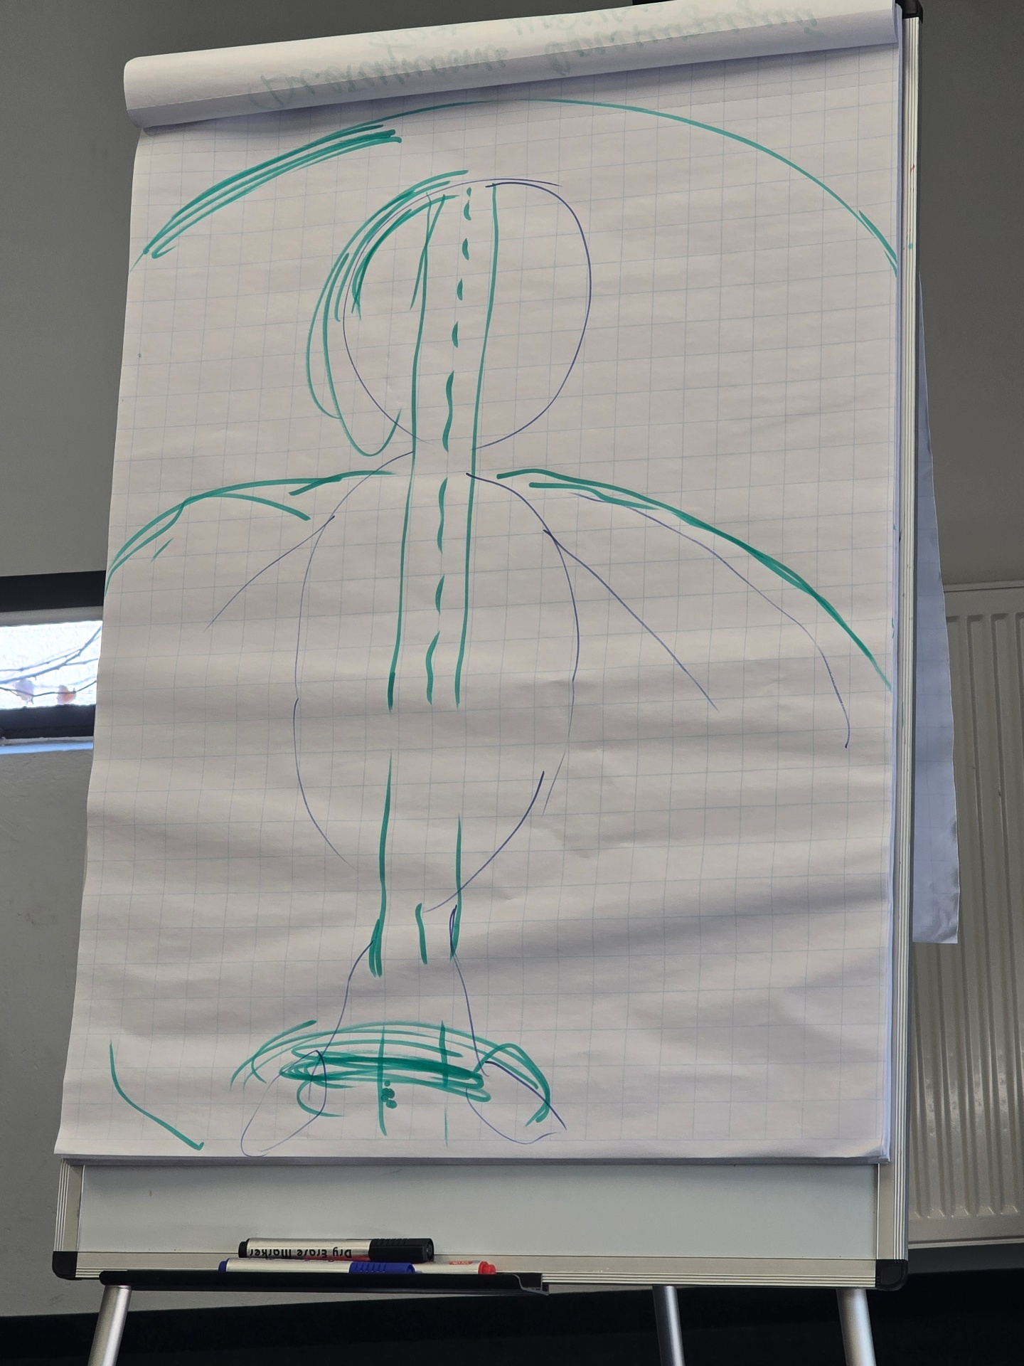

Самая главная задача Живическое тело для граждан территории.

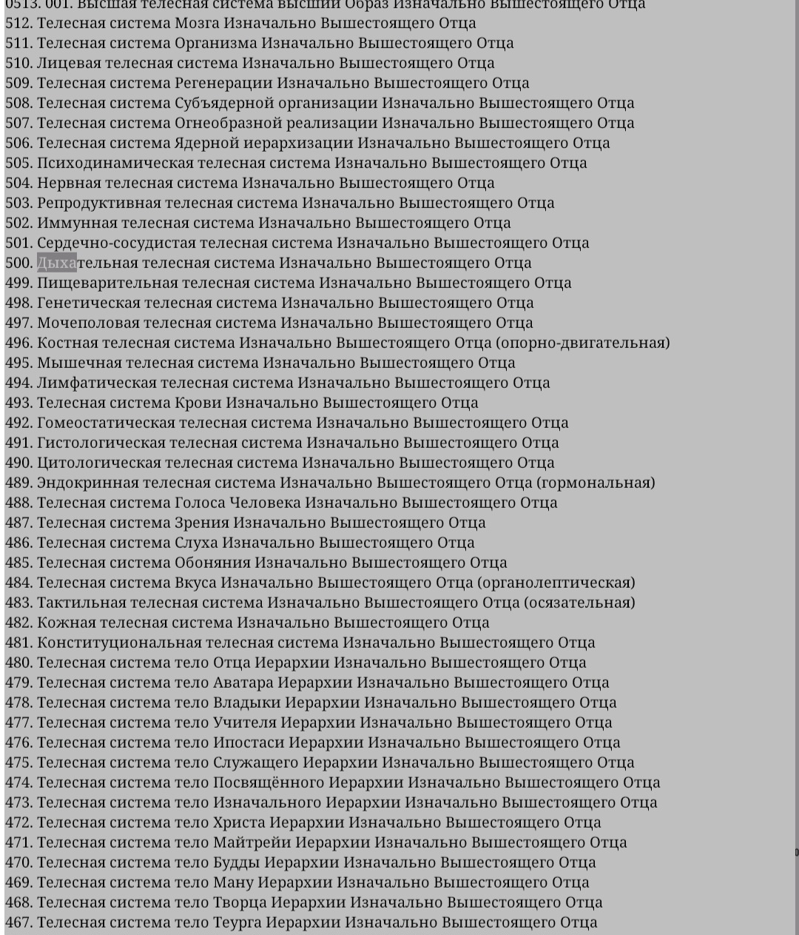

И первый результат которым проверяется результативность - группой 1 круга синтеза.
Попросить метод переключения из теории в практику.

Практика 8: Стяжание Мероощущения Живическому телу, методы каждому, обучение у Эмиля на способность выражения ДП нами. Поле жизни.
1:14 - 1:33

Практика 9: Стяжание Лотоса Духа Мг Фа Атмическим видом материи для человечества, завершение предыдущих Лотосов Духа. Стяжание 3072-х видов духа в 3072 вида частей. ( Си 70 практика 2 )
1:49 - 2:13

Практика 10: Итоговая практика
2:13-2:27

